基于Bem性别角色量表的双性化调查报告
一、引言
20世纪70年代以前，行为科学家及大多数非科学家认为，人们的性别认同不是彻底的男性化就是彻底的女性化。然而，在20世纪70年代，以桑德拉·贝姆为代表的一批心理学家向传统的性别观念发起挑战，认为一个人可以有效融合男性化和女性化两种特征。本研究基于贝姆性别角色量表(BSRI)开展了调查，并证实了贝姆的观点在今天依然可信，且BSRI仍具有良好的效度。
二、调查对象及方法
本次调查基于BSRI采取线上发放问卷的方式，对108名受访者进行了问卷调查。问卷包含了BSRI中的10个女性化特质、10个男性化特质和10个中性化特质，并在发放问卷时对所有测试项进行随机排序，以保证参与者不会被题目类型所影响，而是给出最真实的回答。
参与者通过对自身每种人格特质的程度进行打分（从1=完全或几乎不符合到7=完全或几乎符合），得到男性化得分、女性化得分和双性化得分，进而评判他们的男性化、女性化和双性化程度。
三、调查结果
通过计算所有参与者的双性化得分得到如下散点图（图一）：
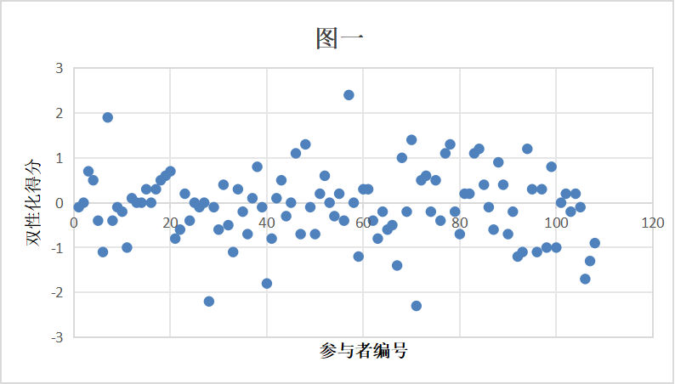
由图中数据可知，大部分参与者的双性化得分分布在0附近，经计算得，双性化得分的方差约为$s^{2}$=0.40093904，标准差约为$s$=0.6933197473，波动幅度较小，即大部分参与者的双性化程度较高。
下面的饼图（图二）展现了不同性别特质的人在总体中的占比：
（在这里，我们对不同的性别特质所对应的分数做了如下分类：
女性化=1.00或更高
接近女性化=0.50至0.99
双性化=-0.50至0.49
接近男性化=-1.00至-0.51
男性化=小于-1.00）
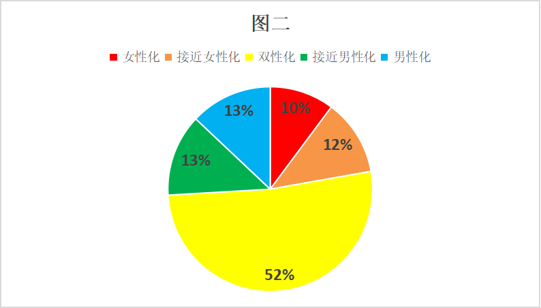
这一结果说明，即使人们普遍认为女性会展现更多女性化特质，而男性会展现更多男性化特质，但实验结果表明一般人事实上会同时展现男性化和女性化两种特质。大多数人的性别特质并不是非此即彼、二元对立的，而是二者兼有之。所谓社会对性别的固有观念不过是一种错误的刻板印象罢了。
四、BSRI的效度检测
- 相关性检验
通过调查对象的男性化得分和女性化得分，我们可以计算得到这两种得分的相关系数。在男性受访者中，相关系数为$r_{1}$=0.13；在女性受访者中，相关系数为$r_{2}$=0.22；受访者全体的相关系数为$r$=0.19。 由此我们可以发现两种得分的相关性较低，更没有在男性化和女性化之间出现较强的负相关性。因此，男性化和女性化在测量中是两个相对独立的性别维度，对这两种特质的测量功能相互独立。
- 规范性检验
为了证实此量表测量的确实是男性化和女性化的性别特征，下表分析了男性和女性进行这两种测量所得的平均分：
表二
 | 男性化得分 | 女性化得分
男性 | 4.484 | 4.397
女性 | 4.384 | 4.461
下面两张饼图（图三、图四）和一张柱形图（图五）更清晰地展示了上面说的差异性：

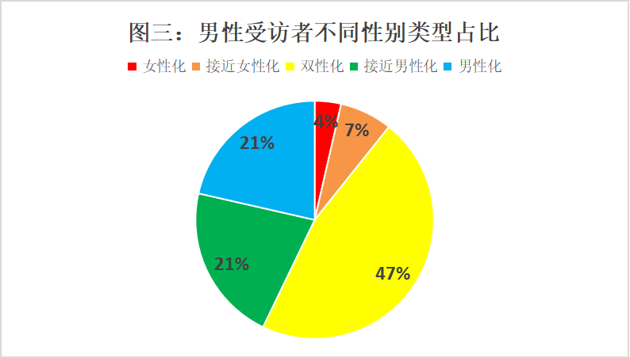
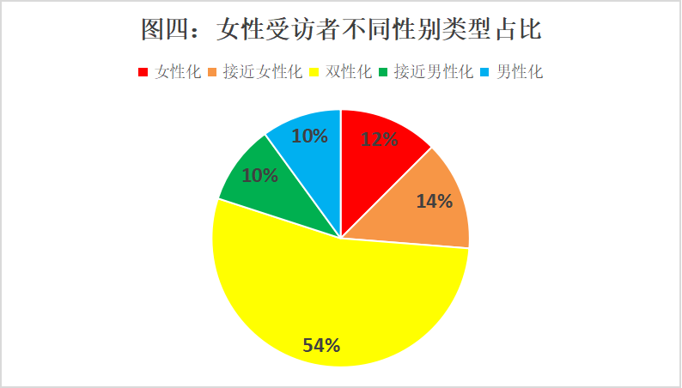
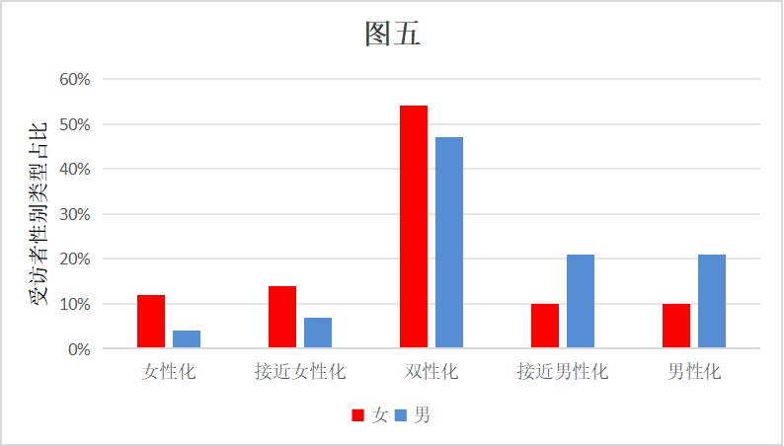
由图表可知，男性在男性化测试上得分高于女性化测试上的得分，而女性的在女性化测试上的得分高于在男性化测试上的得分。于是我们可以知道，此量表测量的确实是男性化和女性化的性别特征。
五、总结与思考
贝姆在提出BSRI的文章的最后写道：
希望BSRI的出现和发展，能够鼓励在性别差异和性别角色领域的研究者们去质疑那种用性别类型说明心理健康的传统观点，并转而关注这种更为灵活的性别角色观念对人类行为以及社会所产生的影响。当性别角色的硬性划分已经不再适用于这个社会时，也许双性化人这一概念将为心理健康建立一条更为人性化的标准。
我相信这段话足以让我们明白双性化研究的意义。这意味着我们的行为理应不受社会上对性别的传统的刻板印象的约束，在行事时也不用考虑社会对某一性别的期望，而是自由地从事自己想做的事情。在贝姆的研究已经过去半个世纪的当下，性别刻板印象依然在约束着我们的行为。在我曾经就读的高中，我见过男生因为轻声细语地说话而被嘲讽；同时，人们在谈论理科学习时会下意识地认为女生不如男生，这种刻板印象时如此根深蒂固，在填报志愿时，父母们会自然而然地为女孩选择偏文科的专业而为男孩选择偏理科的专业。性别刻板印象潜移默化地融入我们的生活，以至于女孩填报纯理学被认为是“自不量力的”。对性别角色的种种期望依旧在很大程度上影响这我们的行为和选择，扼杀了更多的可能性。
然而，从上面的调查中可以发现，我们的基因组成中是否含有Y染色体并不会影响某些性别特质在我们身上的体现，我们的性别也不应该限制我们的行为，我们完全可以兼具男性化和女性化的积极特质，自由地选择我们在社会中扮演的角色。从20世纪至今有关双性化的研究中，我们可以得知双性化的儿童和成人趋于拥有更高水平的自尊，而且在多样化的情境中适应性更强。此外，双性化个体更易与异性建立起亲密关系，可能是由于他们能更好地理解、接受彼此间的差异。更多近期研究揭示，具有积极的双性化特征的人在心理上更健康，更快乐。
希望双性化相关的研究，可以作为打破性别藩篱的利器，在21世纪的今天，我们可以更加平等地拥抱多元的世界，去拓展我们的行为模式，去更自由地选择我们的生活方式。

